

**TRAKYA ÜNİVERSİTESİ**

**MÜHENDİSLİK FAKÜLTESİ**

**BİLGİSAYAR MÜHENDİSLİĞİ BÖLÜMÜ**

**BIL4203 YAPAY SİNİR AĞLARI DERSİ**

**PROJE RAPORU**

**PROJE ADI:**

Medikal Tanı

**PROJE EKİBİ:**

Barış KESKİN - bariskeskin@trakya.edu.tr

Ferhat YENİLMEZ - ferhatyenilmez@trakya.edu.tr

Erhan Turan BİLİR - eturanbilir@trakya.edu.tr

**PROJE DANIŞMANI:**

Dr. Öğr. Üyesi Turgut DOĞAN

**Edirne - 2024**

**İÇİNDEKİLER**

**1.GİRİŞ & PROJENİN TANITIMI 3**

**2.BENZER ÇALIŞMALAR 3**

**3. YÖNTEM 4**

3.1 Veri Seti: 4

3.2 Veri Ön İşleme: 5

3.3 Model Mimarisi: 5

3.4 Eğitim Detayları: 5

**4. SONUÇLAR ve ÖNERİLER: 7**

4.1 SimpleCNN: 7

4.2 SimplerCNN: 8

4.3 Resnet18: 11

4.4 DenseNet161: 12

4.5 ÖZET: 14

**5. VERİ ARTTIRIMI 14**

Geleneksel Veri Artırma Yöntemleri 14

Geometrik Dönüşümler 15

Renk ve Işık Dönüşümleri 15

Gürültü Eklemeleri 15

5.2. GAN Tabanlı Veri Artırma 15

GAN Mimarisi ve Çalışma Prensibi 16

GAN'lerin Veri Artırmada Kullanımı 17

GAN Tabanlı Veri Artırmanın Avantajları ve Zorlukları 17

Literatürde GAN Tabanlı Veri Artırma Uygulamaları 18

5.3. GAN Varyantları ve Özelleşmiş Modeller 18

4.4 GAN Teknolojilerinin Uygulama Alanları 20

5.5. Özet 22

**5.Final: 22**

**6. KAYNAKLAR 24**

# 1.GİRİŞ & PROJENİN TANITIMI

Teknolojinin gelişmesiyle birlikte sağlık alanı da hızla bundan faydalanmaya başlamış, geçmişte imkansız olarak görülen, hatta hayal bile edilemeyen olaylar—örneğin, bir insanın kemik yapısının “garip” bir alet aracılığıyla görüntülenmesi—gerçekleşmeye başlamıştır.

Günümüzde yapay zeka, makine öğrenmesi de dahil olmak üzere çeşitli yöntemler kullanılarak geliştirilen ve doğal zekayı taklit edebilen bir teknoloji olarak, bu hızlı gelişimin en önemli ürünlerinden biridir. Anlayacağınız üzere, bu teknolojinin sağlık alanında kullanılması kaçınılmaz, hatta elzemdir.

Örneğin, yapay zeka destekli radyoloji uygulamaları sayesinde doktorlar tümörleri daha erken fark edebilmektedir. İşte bu çalışmada da radyolojinin nimetlerinden—daha spesifik konuşursak, göğüs röntgenlerinden—faydalanılarak, göğüs hastalıklarının teşhisi aşamasında doktorlara yardımcı olması için bir yapay zeka modeli geliştirildi.

Binlerce röntgen sonucu kullanılarak denetimli öğrenme tekniğiyle model eğitildi. Temelinde, sizin bizim gibi düşünüp karar verebilen, röntgen sonuçlarını değerlendirip hastalık teşhisi koyabilen ya da en azından yetkili görevliye öneride bulunabilen bir model yaratıldı.

# 2.BENZER ÇALIŞMALAR

**COVID-19 ve Pnömoni Teşhisi**: Mehmet Akif Ersoy Üniversitesi'nden araştırmacılar, derin öğrenme tabanlı modellerle göğüs röntgenleri üzerinden COVID-19 ve diğer pnömoni türlerini yüksek doğrulukla teşhis etmeyi başardı. Çalışmada **Evrişimsel Sinir Ağları (CNN)** kullanılarak 15.153 röntgen görüntüsü analiz edildi ve en başarılı model olarak **ResNet18** belirlendi.

**Çalışma linki:** <https://pubmed.ncbi.nlm.nih.gov/35941907/>

**Med-Gemini Projesi:** Google tarafından geliştirilen proje, tıbbi yapay zekayı çok modlu modellerle geliştirmeyi amaçlamaktadır. Radyoloji raporları oluşturma, tıbbi görüntüleri analiz etme ve genomik verilerden hastalıkları tahmin etme gibi görevlerde rol almakta, metin, görüntü, video ve ses gibi farklı veri türlerini işleyebilmekte ve hali hazırda bulunan Gemini modelleri kullanılarak geliştiriltiğinden, güçlü bir alt yapıya sahip olmaktadır.

**Çalışma linki:** <https://research.google/blog/advancing-medical-ai-with-med-gemini/>

**Peki bu projenin farkı ne?**   
 Google gibi birden fazla alanda ve farklı veri türleriyle iş yapmaya çalışan bir model grubundan ziyade, göğüs röntgenleri yorumlada ve olası hastalık teşhislerini belirlemede çok spesifik bir model olması, onu uzman kılıyor. Ve belki de, en azından bu alanda projemizin ürünü olan modelin, Med-Gemini ailesinden daha başarılı olmasını olmasını beklemek normal bile karşılanabilir.

# 3. YÖNTEM

Bu bölümde, çalışmada kullanılan yöntemler detaylı bir şekilde açıklanmıştır. Yöntem, veri seti ve kaynaklarının tanıtımı, veri ön işleme adımları, model mimarisi, eğitim süreci ve temel kod bloklarını içermektedir.

## 3.1 Veri Seti:

Bu çalışmada, göğüs röntgeni görüntülerinden oluşan NIH Chest X-ray Dataset kullanılmıştır. Bu veri seti, 30.805 farklı hastaya ait toplam 112.120 adet X-ışını görüntüsü içermektedir. Her bir görüntü, birden fazla hastalık etiketini barındırabilen 14 farklı hastalık ve ‘No Finding’ olmak üzere toplam 15 farklı etiket ile ilişkilendirilmiştir.

Veri seti, modelin eğitimi için kullanılan eğitim kümesi, eğitim sırasında modelin performansını izlemek ve hiper parametre ayarlamaları yapmak için kullanılan doğrulama kümesi ve eğitilmiş modelin performansını değerlendirmek için kullanılan test kümesi olmak üzere üç alt kümeye ayrılmıştır.

## 3.2 Veri Ön İşleme:

Veri seti, bir CSV dosyasından (Data_Entry_2017.csv) yüklenmiştir. Bu dosya, görüntü dosyalarının adlarını ve bu görüntülere ait hastalık etiketlerini içermektedir. İlk olarak, birden fazla etikete sahip olan görüntüler filtrelenmiş ve yalnızca tek bir etiketi olan görüntüler seçilmiştir. Daha sonra, hastalık etiketlerinin dağılımı analiz edilmiştir.

Görüntüler, hastalık etiketlerine göre organize edilmiştir. Bu işlem sırasında, her bir hastalık etiketi için ayrı bir klasör oluşturulmuş ve ilgili görüntüler bu klasörlere kopyalanmıştır

Görüntüler, eğitim, doğrulama ve test veri setlerine ayrılmıştır. Her bir hastalık etiketi için 1000 görüntü rastgele seçilmiş ve bu görüntüler %85 oranla eğitim, %10 oranla test ve %5 oranla doğrulama olacak şekilde bölünmüştür. Eksik görüntü sayısı olan hastalıklar için uyarılar verilmiş ve bu görüntüler veri artırımı için ayrı bir klasöre taşınmıştır.

## 3.3 Model Mimarisi:

Çalışmada farklı derin öğrenme modelleri kullanılmıştır. Bu modeller arasında sıfırdan oluşturulan basit iki tane CNN (SimpleCNN ve SimplerCNN), özelleştirilmiş bir CNN (CustomCNN) ve önceden eğitilmiş modeller (ResNet18, DenseNet161, EfficientNet-B2) bulunmaktadır.

Önceden eğitilmiş modeller, transfer öğrenme yöntemiyle kullanılmış ve giriş katmanları gri tonlamalı görüntülere uygun hale getirilmiştir. Çıkış katmanları ise sınıf sayısına göre yeniden yapılandırılmıştır.

## 3.4 Eğitim Detayları:

Modelin performansını artırmak ve öğrenmeyi hızlandırmak amacıyla veri setine ön işleme uygulanmıştır. Bu işlemler, torchvision.transforms kütüphanesi kullanılarak gerçekleştirilmiştir. Bu kapsamda görüntüler gri tonlamaya çevrilmiş ve (224x224) boyutuna yeniden boyutlandırılmıştır. Eğitim verilerinin çeşitliliğini artırmak için yatay/dikey çevirme, rastgele döndürme, parlaklık ve kontrast ayarlamaları, piksel değerleri [0.5, 0.5] aralığında normalize edilmesi şeklinde veri artırma teknikleri kullanılmıştır.

Veri yükleme aşamasında, DataLoader kullanılarak verimli mini-batch'ler oluşturulmuştur. Her bir batch 64 görüntüden oluşacak şekilde (batch_size=64) ayarlanmış, eğitim verisinin her epoch'ta farklı sıralarda sunulması için karıştırma (shuffle=True) aktif edilmiş ve veri yükleme sürecini hızlandırmak amacıyla 4 çekirdek (num_workers=4) kullanılmıştır.

Model eğitimi PyTorch kütüphanesi ile gerçekleştirilmiştir. Kayıp fonksiyonu olarak Çapraz Entropi Kaybı (CrossEntropyLoss), optimizasyon algoritması olarak Adam (başlangıç öğrenme oranı 0.001) kullanılmıştır. Doğrulama başarımı belirli bir süre iyileşmediğinde erken durdurma uygulanmış ve maksimum epoch sayısı modelden modele değişmekle birlikte genellikle 10 ile 300 arasında belirlenmiştir. Doğrulama sırasında her sınıf için doğruluk oranları hesaplanmış ve sınıf bazlı raporlar oluşturulmuştur. Eğitim işlemleri GPU (CUDA) üzerinde yapılmıştır.

Eğitim işlemi, train_model fonksiyonu ile gerçekleştirilmiştir. Bu fonksiyon, modelin eğitim ve doğrulama veri kümeleri üzerinde eğitilmesini ve doğrulama başarımına göre en iyi ağırlıkları içeren modeli döndürmesini sağlamaktadır.

Test işlemi, test_model fonksiyonu ile gerçekleştirilmiştir. Bu fonksiyon, test veri kümesi üzerinde modelin genel doğruluğunu ve sınıf bazlı bir rapor oluşturarak modelin hangi sınıflarda daha iyi veya kötü performans gösterdiğini analiz etmeye olanak tanımaktadır.

Eğitim tamamlandıktan sonra modelin kaydedilmesi save_model fonksiyonu ile gerçekleştirilmiştir, En iyi doğrulama başarımına sahip model ağırlıkları torch.save kullanılarak .pth dosyası formatında kaydedilmiştir. Bu, modelin daha sonra yeniden yüklenip kullanılmasını sağlamaktadır.

# 4. SONUÇLAR ve ÖNERİLER:

## **4.1 SimpleCNN:**

Sırasıyla 32 ve 64 lük ve sonunda max pooling uygulanan 2 convolution katmanı ve bunların ardından gelen 2 sıradan linearizasyon katmanından oluşan bir sinir ağıdır. Bu linearizasyon katmanlarını birbirine bağlayan ise ara bir relu katmanı vardır.  
20 ve 60 epoch olmak üzere eğitim başlatılmıştır. Modelin doğruluğu yavaş artığı için erken durdurma kapatılmıştır.   
20 epoch ile eğitimin sonucu Şekil 2.1.1’de 60 epoch ile eğitimin sonucu Şekil 2.1.2’de verilmiştir.

Şekil 2.1.1

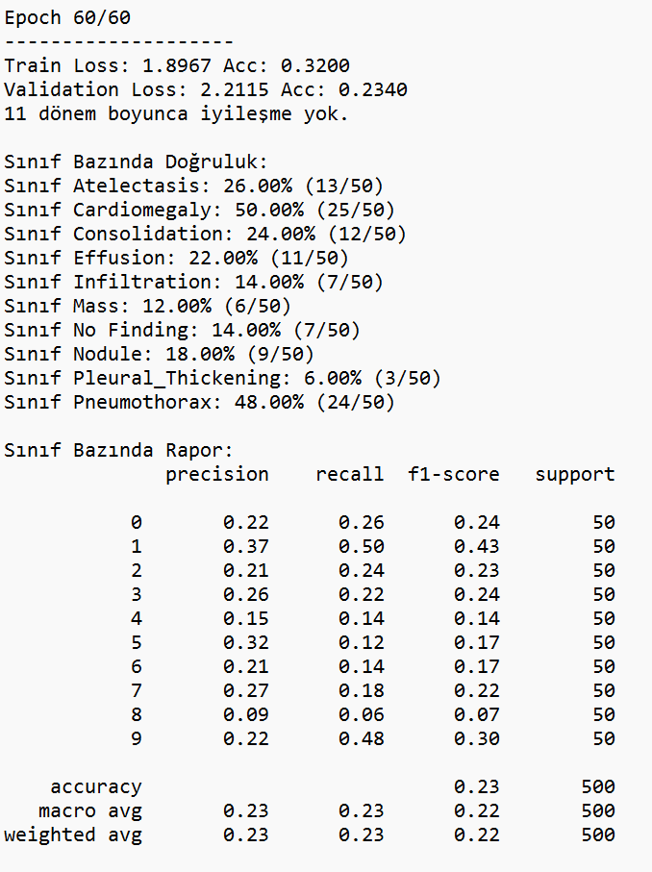

Şekil 2.1.2

Test eğitiminin sonucuna göre, modelin genel performansı oldukça düşük seviyededir. Epoch 20 sonunda elde edilen test sonuçları, modelin yüksek bir genelleme başarısına ulaşamadığını göstermektedir. Genel doğruluk (%16.80) oldukça düşüktür ve rastgele tahmin seviyesine yakındır (10 sınıf olduğu için %10).

Sınıf bazında doğruluk incelendiğinde, bazı sınıflarda (%38 ile Cardiomegaly, %34 ile Nodule) diğerlerine göre daha iyi bir performans sergilense de, özellikle "Mass" (%0), "No Finding" (%2) ve "Pleural_Thickening" (%4) sınıflarındaki oranlar oldukça düşüktür. Bu durum, modelin bu sınıflara ait özellikleri yeterince öğrenemediğini veya bu sınıfların veri setinde yeterince temsil edilmediğini gösterebilir.

## **4.2 SimplerCNN**:

SimpleCNN’nin filtrelerini yarıyar düşürerek oluşturduğumuz bir sinir ağıdır. SimpleCNN sinir ağını daha da basitleştirerek nasıl bir sonuç alacağımızı öğrendik.  
Modelimizin eğitimine başlangıçta 5 epoch ile başladık. İlk eğitimin ardından, performansını daha da iyileştirmek amacıyla 10 epoch boyunca fine-tuning uygulayarak süreci devam ettirdik.  
5 epoch ile eğitimin sonucu Şekil 2.2.1’de 10 epoch boyunca fine-tuning uygulamasının sonucu Şekil 2.2.2’de verilmiştir.  
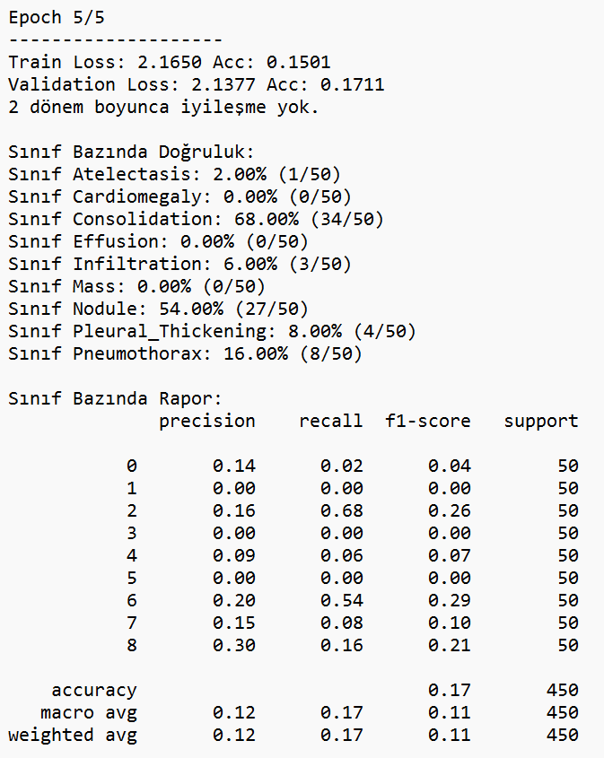  
Şekil 2.2.2  
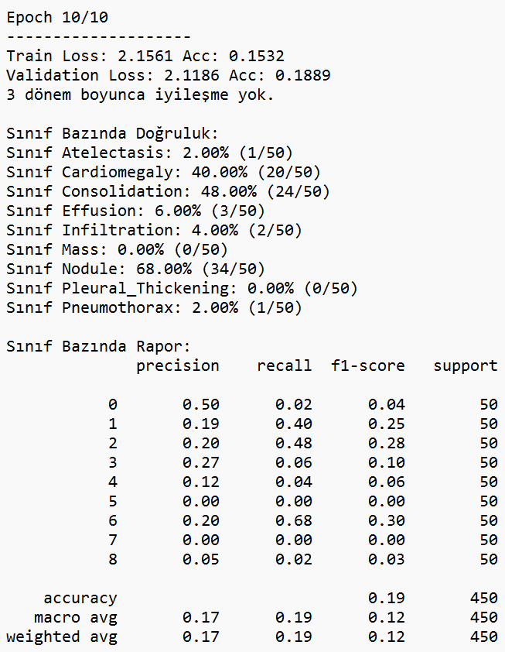  
Şekil 2.2.2  
  
Test eğitiminin sonucuna göre, modelin genel performansı düşük seviyededir. Epoch 5 ve 10 sonunda elde edilen doğrulama doğrulukları sırasıyla %17.11 ve %18.89 olup, bu değerler modelin henüz yeterli genelleme yeteneğine sahip olmadığını göstermektedir. Rastgele tahmin olasılığının %10 olduğu 9 sınıflı (Mass sınıfı hiç örneklenmemiş) bir problemde, bu doğruluk değerleri modelin anlamlı bir öğrenme gerçekleştirmediğini düşündürmektedir.  
Sınıf bazında doğruluk incelendiğinde, bazı sınıflarda belirgin bir öğrenme görülmektedir. Örneğin, Consolidation sınıfında %68'e varan doğruluk elde edilirken, Nodule sınıfında da %54'e ulaşılmıştır. Ancak, Cardiomegaly sınıfında %40, Pneumothorax sınıfında ise %16 gibi orta düzeyde doğruluklar söz konusudur. Dikkat çekici bir şekilde, Atelectasis, Effusion, Infiltration ve Pleural_Thickening sınıflarında doğruluk oranları oldukça düşüktür (%0 ile %8 arasında). Özellikle Mass sınıfında hiç doğru tahmin yapılamamıştır (%0).

## **4.3 Resnet18:**

İlk önce, 64 lük kernel büyüklüğü 7x7 ve stridesi 2 olan, convolution katmanımızı resnete ekledik. Ardından çıkış katmanımızı sınıf sayımız olan 10’a göre ayarladık. Cross entropy loss fonksiyonunu ayarlayıp, optimizasyon algoritmamızı Adam olarak seçtik. Şimdi ise eğitim vakti !  
  
 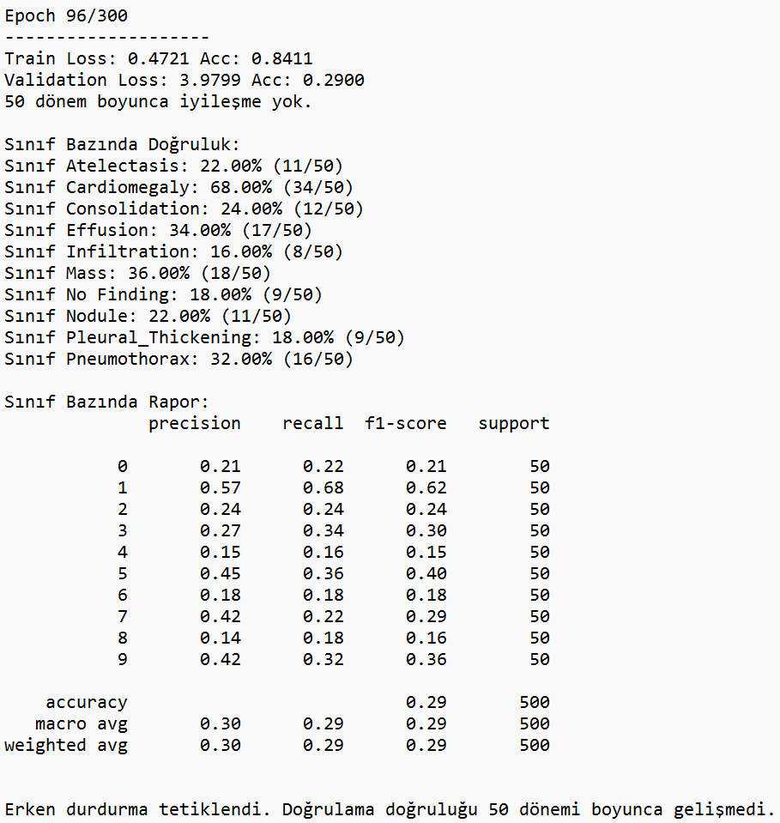  
Test eğitiminin sonucuna göre, modelin genel performansı düşük seviyededir. 96 epochluk eğitimin ardından elde edilen doğrulama doğruluğu %29.00 olup, bu değer modelin hala yeterli genelleme yeteneğine sahip olmadığını göstermektedir. 10 sınıfın bulunduğu bir problemde, rastgele tahmin olasılığının %10 olduğu göz önüne alındığında, %29'luk doğruluk hala arzu edilen seviyenin oldukça altındadır. Ayrıca, doğrulama doğruluğunun son 50 epoch boyunca herhangi bir iyileşme göstermemesi, modelin mevcut haliyle daha fazla öğrenme potansiyelinin sınırlı olduğunu ve erken durdurmanın doğru bir karar olduğunu işaret etmektedir.  
Sınıf bazında doğruluk incelendiğinde, bazı sınıflarda diğerlerine göre daha yüksek başarı elde edilmiştir. Örneğin, Cardiomegaly sınıfında %68'lik bir doğruluk gözlemlenirken, Mass sınıfında %36 ve Effusion sınıfında %34'lük doğruluk elde edilmiştir. Ancak, Atelectasis (%22), Consolidation (%24), Infiltration (%16), No Finding (%18), Nodule (%22) ve Pleural_Thickening (%18) gibi birçok sınıfta doğruluk oranları oldukça düşüktür. Pneumothorax sınıfındaki %32'lik doğruluk da tatmin edici değildir.

## 4.4 DenseNet161:

Öncelikle ağırlıklar için, DenseNet’ in varsayılan ağırlıklarını kullanmakla başladık. Sonrasında 96lık ve 7x7 kernel büyüklüğüne ve 2 strideye sahip ilk convolution katmanımızı ekledik. Çıkış katmanını sınıf sayımız, yani 10, olarak belirledik. Loss fonksiyonu olarak cross entrophy loss ve optimizasyon için ise adam algoritmasını kullandık.  
Şunu belirtmek gerekir ki yaklaşık 9 saatlik eğitimin ardından sadece 8 epoch ilerleyebildik. Bu performans ve zaman kısıtlarından dolayı eğitime devam edilmedi.  
8 epoch süren eğitimin sonucu Şekil 2.3.1’de verilmiştir.  
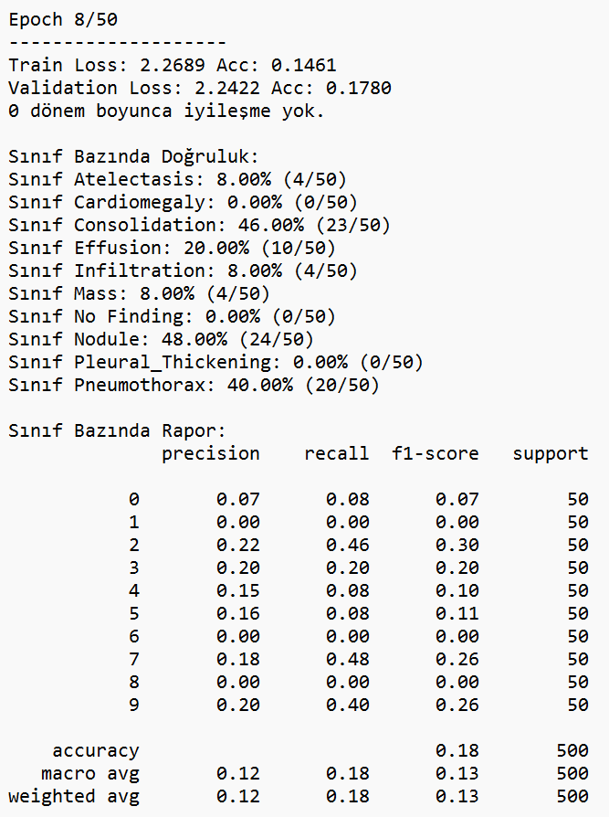  
Şekil 2.4.1  
  
Test eğitiminin sonucuna göre, modelin genel performansı düşük seviyededir. Epoch 8 sonunda elde edilen doğrulama doğruluğu %17.80 olup, bu değer modelin henüz yeterli genelleme yeteneğine sahip olmadığını göstermektedir. 10 sınıfın bulunduğu bir problemde, rastgele tahmin olasılığının %10 olduğu göz önüne alındığında, bu doğruluk değeri modelin anlamlı bir öğrenme gerçekleştirmediğini düşündürmektedir.  
Sınıf bazında doğruluk incelendiğinde, bazı sınıflarda diğerlerine göre daha yüksek başarı görülmektedir. Örneğin, Consolidation sınıfında %46 ve Nodule sınıfında %48 doğruluk elde edilmiştir. Pneumothorax sınıfındaki %40'lık doğruluk da nispeten daha iyidir. Ancak, Atelectasis, Infiltration ve Mass sınıflarında doğruluk oranları düşüktür (%8). Özellikle Cardiomegaly, No Finding ve Pleural_Thickening sınıflarında %0 doğruluk elde edilmesi, modelin bu sınıfları hiç öğrenemediğini veya veri setinde bu sınıflara ait yeterli bilgi bulunmadığını düşündürmektedir. Effusion sınıfındaki %20'lik doğruluk da yeterli değildir.

## 4.5 ÖZET:

Bu testlerden ve eğitimlerden sonra anlayacağınız şu ki, başarısız olduk. Farklı metodlar ve modeller denesek de bir ilerleme kaydedemedik. Sorunun bir çeşit parametre veya veri seti sorunu olduğunu düşünmek işten bile değil. Laki zamanımız şuanlık bu hataların daha da derinlemesine inmeye yetmemekte ve bu testlerimizi burda sonlandırmaktayız.

# 5. VERİ ARTTIRIMI

Veri artırma (data augmentation), derin öğrenme ve makine öğrenmesi modellerinin başarımını artırmak amacıyla kullanılan etkili bir tekniktir. Özellikle sınırlı ve dengesiz veri setlerinde, modelin aşırı öğrenme (overfitting) eğilimini azaltmak ve genelleme yeteneğini artırmak için yaygın olarak tercih edilmektedir. Veri artırma yöntemleri genel olarak iki ana başlık altında incelenebilir: geleneksel yöntemler ve derin öğrenme tabanlı yöntemler. Bu bölümde özellikle Generative Adversarial Networks (GAN) tabanlı veri artırma yöntemleri detaylı bir şekilde ele alınacaktır.

### Geleneksel Veri Artırma Yöntemleri

Geleneksel veri artırma yöntemleri, mevcut veri seti üzerinde yapılan istatistiksel ve geometrik dönüşümler aracılığıyla yeni örnekler türetilmesini sağlar. Bu yöntemlerin başlıcaları Tablo 5.1'de özetlenmiştir.

| Geometrik Dönüşümler | Renk ve Işık Dönüşümleri | Gürültü Eklemeleri |
| --- | --- | --- |
| Döndürme (Rotation) | Parlaklık ayarlamaları | Gauss gürültüsü ekleme |
| Aynalama (Flipping) | Kontrast değişimleri | Tuz ve biber gürültüsü |
| Kaydırma (Translation) | Renk tonu ve doygunluk değişimleri | Rastgele pikseller ekleme |
| Ölçekleme (Scaling) |  |  |
| Kırpma (Cropping) |  |  |

**Tablo 5.1:** Geleneksel veri artırma teknikleri.

Geleneksel yöntemler, uygulaması kolay ve hesaplama maliyeti düşük olmalarına rağmen, özellikle karmaşık ve yüksek çözünürlüklü verilerde sınırlı çeşitlilik sağlamaktadır [4].

## 5.2. GAN Tabanlı Veri Artırma

Generative Adversarial Networks (GAN), Goodfellow ve arkadaşları tarafından 2014 yılında geliştirilmiş, yapay veri üretimi konusunda devrim niteliğinde bir derin öğrenme mimarisidir [2]. GAN'ler, özellikle görsel veri artırmada yüksek kaliteli ve gerçekçi örnekler üretebilme yetenekleriyle öne çıkmaktadır.

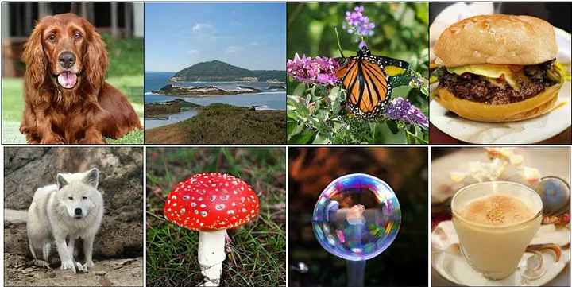

**Şekil 5.1.** GAN ile üretilmiş görseller

### GAN Mimarisi ve Çalışma Prensibi

GAN'ler iki ana bileşenden oluşur:

* **Generator (Üreteç)**: Rastgele bir girdi vektöründen (örneğin, normal dağılım) gerçekçi görüntüler üretir.
* **Discriminator (Ayrıştırıcı)**: Gerçek görüntüler ile üreteç tarafından üretilen görüntüler arasındaki farkı öğrenmeye çalışır.

Bu iki yapı arasında oynanan oyun süreci sonunda üreteç, ayrıştırıcıyı kandıracak düzeyde gerçekçi örnekler üretmeyi öğrenir. Bu süreç Şekil 4.2'de şematize edilmiştir.

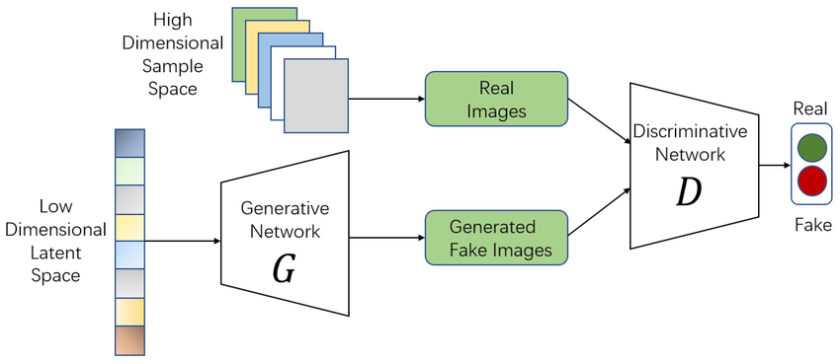

**Şekil 5.2:** GAN mimarisinin genel yapısı

### GAN'lerin Veri Artırmada Kullanımı

GAN'lerin en güçlü özelliklerinden biri, azınlık sınıf veya eksik veri için sentetik ve gerçekçi örnekler üretebilme yetenekleridir. GAN'ler sayesinde:

* Sınıf dengesizliği problemi azaltılabilir.
* Gerçek veriye yakın, yüksek çözünürlüklü yeni görüntüler üretilebilir.
* Medikal görüntülerde etik ve gizlilik sorunları minimize edilerek sentetik veri üretilebilir [1].

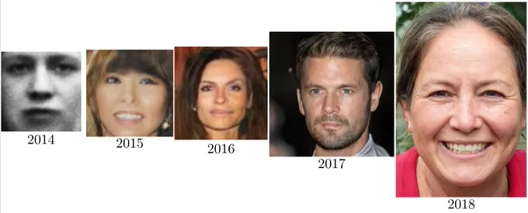

**Şekil 5.3.** Yıllara göre GAN’ın gelişimi

### GAN Tabanlı Veri Artırmanın Avantajları ve Zorlukları

#### Avantajları

| **Avantajlar** | **Açıklama** |
| --- | --- |
| Gerçekçi görüntü üretimi | Yüksek kaliteli, gerçekçi ve çeşitliliği yüksek görüntüler |
| Sınıf dengesizliği çözümü | Azınlık sınıflara yönelik örnek üretimi |
| Medikal veri artışı | Etik veya veri erişim sınırlamalarını aşmaya imkan sağlar |

#### Zorlukları

| **Zorluklar** | **Açıklama** |
| --- | --- |
| Eğitim zorluğu | Eğitim süreci kararsız ve çetrefillidir (mode collapse vb.) |
| Hesaplama maliyeti | Geleneksel yöntemlere göre yüksek donanım ihtiyacı |
| Kalite kontrol gereksinimi | Üretilen verilerin manuel validasyonu gerekebilir |

### Literatürde GAN Tabanlı Veri Artırma Uygulamaları

GAN'ler, özellikle medikal görüntü işleme alanında başarıyla kullanılmaktadır. Frid-Adar ve arkadaşları (2018), karaciğer lezyonlarının sınıflandırılmasında GAN tabanlı veri artırma kullanarak modelin doğruluğunu %78'den %85'e çıkarmayı başarmışlardır. Benzer şekilde, Salehinejad ve arkadaşları (2018), göğüs röntgeni sınıflandırmasında GAN tabanlı veri artırmanın doğruluk oranını anlamlı şekilde artırdığını göstermiştir.

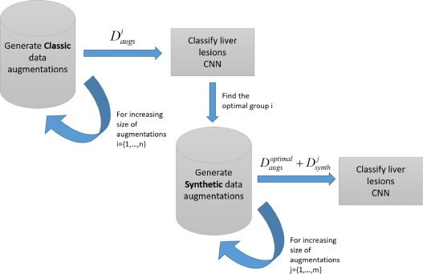

**Şekil 5.4.** Her kategori için DCGAN ile oluşturulan sentetik karaciğer lezyon ROI'leri: (a) Kist örnekleri (b) Metastaz örnekleri (c) Hemangioma örnekleri.[1]

## 5.3. GAN Varyantları ve Özelleşmiş Modeller

GAN mimarisi, zaman içinde farklı uygulama ihtiyaçları doğrultusunda çeşitlendirilmiş ve özelleştirilmiştir. Bu çeşitlilik sayesinde GAN'ler, daha kararlı, kontrollü ve yüksek kaliteli görüntüler üretebilmekte ve farklı problem türlerine özgü çözümler sunabilmektedir. Tablo 4.5'de, yaygın GAN türleri özetlenmiştir.

#### Vanilla GAN

Vanilla GAN, Goodfellow ve arkadaşları tarafından önerilen temel GAN mimarisidir [5]. Üreteç ve ayrıştırıcıdan oluşur. Eğitim süreci sıklıkla dengesiz olup, mode collapse gibi problemler görülebilir.

#### Conditional GAN (cGAN)

Conditional GAN (cGAN), hem üreteç hem de ayrıştırıcının koşullu bilgi (örneğin sınıf etiketi) ile beslendiği bir yapıdır [5]. Bu sayede belirli bir kategoriye ait örneklerin üretilmesi sağlanır.

#### Deep Convolutional GAN (DCGAN)

DCGAN, GAN mimarisini derin evrişimli ağlar (CNN) ile güçlendiren bir versiyondur. Görüntü üretiminde daha stabil sonuçlar ve görsel kalitenin artışı sağlanır [5].

#### CycleGAN

CycleGAN, eşleşmeyen veri kümeleri arasında çeviri yapabilen bir modeldir [5]. Cycle consistency loss sayesinde, giriş görüntüsünün yapısal özelliklerini koruyarak dönüşüm gerçekleştirir.

#### StyleGAN

StyleGAN, üreteç içerisine yerleştirilen style kodları sayesinde, çıktı görüntüsünün stil seviyelerini kontrol edebilme imkanı sunar. Özellikle insan yüzü üretiminde devrim yaratmıştır [5].

#### BigGAN

BigGAN, yüksek çözünürlüklü ve büyük veri kümelerinde görüntü üretimini hedefleyen bir GAN türüdür. Büyük model parametreleri sayesinde görsel kalite ve çeşitlilik artırılmıştır [5].

#### SRGAN (Super-Resolution GAN)

SRGAN, düşük çözünürlüklü görüntülerden yüksek çözünürlüklü görüntüler üretmeyi amaçlayan bir GAN çeşididir. Özellikle süper çözünürlük problemlerinde tercih edilmektedir [5].

| **GAN Türü** | **Temel Özellikleri** | **Kullanım Alanları** |
| --- | --- | --- |
| **Vanilla GAN** | Temel GAN mimarisi | Görsel veri üretimi (genel amaçlı) |
| **cGAN** | Koşullu bilgi ile kontrollü üretim | Sınıf tabanlı üretim |
| **DCGAN** | Derin CNN tabanlı, daha stabil üretim | Görüntü üretimi |
| **CycleGAN** | Eşleşmeyen domain dönüşümü | Görüntü domain çevirisi |
| **StyleGAN** | Stil kodları ile görsel manipülasyon | Yüz görüntüsü, portre üretimi |
| **BigGAN** | Büyük ölçekli ve yüksek çözünürlüklü üretim | Yüksek kaliteli görseller |
| **SRGAN** | Süper çözünürlük üretimi | Görüntü iyileştirme, çözünürlük artırımı |

**Tablo 4.5.** Yaygın kullanılan GAN türleri ve özellikleri.

## 4.4 GAN Teknolojilerinin Uygulama Alanları

Generative Adversarial Networks (GAN), yalnızca sentetik veri üretmek amacıyla değil, mevcut verilerin dönüştürülmesi ve yeni konseptlerin oluşturulması gibi çok çeşitli alanlarda kullanılabilen güçlü bir yapay zeka tekniğidir. GAN'ler, yeterli miktarda veri sağlandığında, insan yüzlerinden doğal manzaralara, hayvan figürlerinden araç tasarımlarına, moda endüstrisindeki kıyafet tasarımlarından fantastik karakterlere kadar birçok farklı veri tipinin üretiminde başarıyla uygulanabilmektedir.

GAN tabanlı modeller yalnızca yeni veri üretmekle sınırlı değildir; aynı zamanda mevcut verilerin belirli konseptlere dönüştürülmesi için de yaygın şekilde kullanılmaktadır. Örneğin, literatürde önemli bir yeri olan **pix2pix** modeli, siyah beyaz görüntüleri renklendirme, basit çizimleri fotogerçekçi görsellere dönüştürme, gündüz çekimlerini gece moduna çevirme, uydu görüntülerinden detaylı harita üretimi gibi dönüşümleri başarıyla gerçekleştirebilmektedir.

Bunun yanı sıra GAN'ler, sanatsal üretim alanında da yenilikçi uygulamalara olanak tanımaktadır. Örneğin, bir GAN modeli, belirli bir ressamın eserleriyle eğitildiğinde, o sanatçının tarzını taklit eden yeni görseller üretebilmektedir. Bu yaklaşım sayesinde, sanatçıların stilleri dijital ortamda yaşatılabilmekte ve özgün eserler ortaya çıkarılabilmektedir. Benzer şekilde müzik, heykel, mobilya tasarımı, bina modelleme gibi farklı disiplinlerde de GAN tabanlı uygulamalar geliştirilmekte ve endüstriyel süreçlere entegre edilmektedir.

Günümüzde GAN teknolojisinin kullanım alanları, yalnızca görsel sanatlarla sınırlı kalmamakta, aynı zamanda sağlık sektöründe ilaç geliştirme, kimya endüstrisinde yeni moleküllerin keşfi, moda ve mimaride özgün tasarım geliştirme gibi birçok yenilikçi alanda araştırılmakta ve uygulanmaktadır. GAN'lerin bu geniş kullanım alanları, yapay zeka destekli tasarım ve üretim süreçlerinin gelecekteki potansiyelini ortaya koymaktadır.

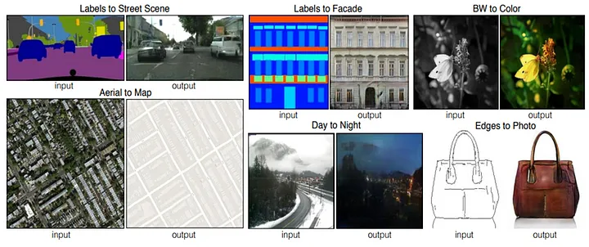

**Şekil 4.6.** GAN ile yapılabilecekler

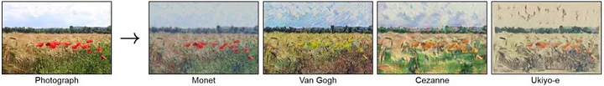

**Şekil 4.7.** GAN ile bir fotoğrafın farklı ressamların tarzıyla yorumlanması

## 5.5. Özet

GAN tabanlı veri artırma, geleneksel yöntemlerin ötesinde, özellikle karmaşık veri dağılımlarının ve azınlık sınıflarının temsilini iyileştirmekte güçlü bir araç olarak öne çıkmaktadır. Ancak GAN'lerin eğitim zorlukları, veri kalitesi kontrolü ve hesaplama gereksinimleri dikkate alınmalıdır.

# 5.Final:

Bu çalışma kapsamında, göğüs röntgeni görüntülerinin sınıflandırılması amacıyla derin öğrenme modelleri eğitilmiş ve değerlendirilmiştir. Elde edilen sonuçlar, modelin genel performansının henüz istenilen seviyede olmadığını göstermektedir. Özellikle bazı hastalık sınıflarını doğru bir şekilde ayırt etmede yaşanan zorluklar, modelin öğrenme kapasitesinin veya kullanılan veri setinin özelliklerinden kaynaklanıyor olabilir.  
Sonuç olarak, bu çalışma göğüs röntgeni sınıflandırması alanında derin öğrenme modellerinin potansiyelini ortaya koyarken, veri artırma tekniklerinin ve özellikle GAN'ların gelecekteki araştırmalar için önemli bir yön olduğunu işaret etmektedir. Modelin performansını iyileştirmeye yönelik yapılacak ek çalışmalar, bu alandaki tanısal süreçlere önemli katkılar sağlayabilir.

# 6. KAYNAKLAR

1. M. Frid-Adar, E. Klang, M. Amitai, J. Goldberger, and H. Greenspan, "GAN-based synthetic medical image augmentation for increased CNN performance in liver lesion classification," Neurocomputing, vol. 321, pp. 321-331, Dec. 2018.
2. I. Goodfellow, J. Pouget-Abadie, M. Mirza, B. Xu, D. Warde-Farley, S. Ozair, A. Courville, and Y. Bengio, "Generative adversarial nets," in Advances in Neural Information Processing Systems (NIPS), Montreal, Canada, 2014, pp. 2672-2680.
3. H. Salehinejad, E. Colak, T. Dowdell, J. Barfett, and S. Valaee, "Generalization of deep neural networks for chest pathology classification in X-rays using generative adversarial networks," in Proc. IEEE Int. Conf. Acoustics, Speech and Signal Processing (ICASSP), Calgary, Canada, 2018, pp. 990-994.
4. C. Shorten and T. M. Khoshgoftaar, "A survey on image data augmentation for deep learning," Journal of Big Data, vol. 6, no. 1, pp. 1-48, Jan. 2019.
5. K. Taha, "Generative Adversarial Networks (GAN) Nedir?," Medium, 2020. [Online]. Available: https://medium.com/@tahaknl.00/generative-adversarial-networks-gan-nedir-d9f2f3f66a45. [Accessed: Sep. 15, 2024].
6. C. Öngün, "Generative Adversarial Networks (GAN) Nedir?," Medium, 2020. [Online]. Available: https://cihanongun.medium.com/generative-adversarial-networks-gan-nedir-5cc6a48a6870. [Accessed: Sep. 15, 2024].
7. V Kishore Ayyadevara, Yeshwanth Reddy, “Modern Computer Vision with PyTorch: A practical roadmap from deep learning fundamentals to advanced applications and Generative AI , Second Edition” Available: <https://www.packtpub.com/en-us/product/modern-computer-vision-with-pytorch-9781803231334>
8. PyTorch Available: https://pytorch.org/get-started/locally/